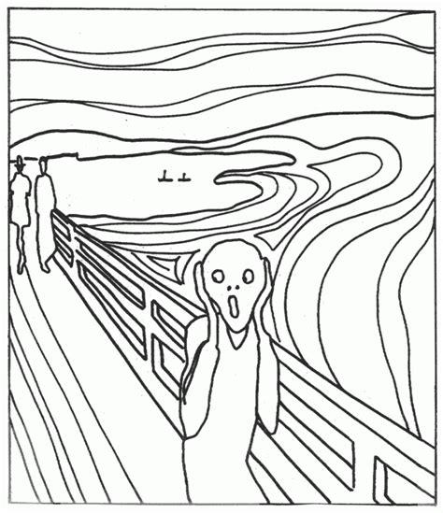

**El Grito de Edvard Munch Maestro: Antonio Atienza Alfaro**